ｽﾍﾟｸﾄﾙﾗﾍﾞﾙ: ｽﾍﾟｸﾄﾙ 1

ﾗｲﾌﾞﾀｲﾑ 81.5 s

収集ｼﾞｵﾒﾄﾘ[度] :

試料傾斜角 = 0.0

方位角 = 0.0

ｴﾚﾍﾞｰｼｮﾝ = 30.0

加速電圧 = 10.00 kV

ｽﾍﾟｸﾄﾙ全ｶｳﾝﾄ数 = 103547

|  |  |  |  |
| --- | --- | --- | --- |
| ｻﾝﾌﾟﾙﾃﾞｰﾀ : | ｴﾈﾙｷﾞｰ[eV] | 分解能[eV] | ｶｳﾝﾄ数 |
| ｽﾄﾛｰﾌﾞ : | 3.8 | 51.81 | 814829 |
|  |  |  |  |

定量最適化がおこなわれていません

ｽﾍﾟｸﾄﾙ処理 :

省略されたﾋﾟｰｸはありません

処理ｵﾌﾟｼｮﾝ : 酸素 ｽﾄｲｷｵﾒﾄﾘ (ﾉｰﾏﾗｲｽﾞ)

繰り返し回数 = 1

ｽﾀﾝﾀﾞｰﾄﾞ :

Na Albite 1999/06/01

Mg MgO 1999/06/01

Al Al2O3 1999/06/01

Si SiO2 1999/06/01

P GaP 1999/06/01

S FeS2 1999/06/01

K MAD-10 Feldspar 1999/06/01

Ca Wollastonite 1999/06/01

Cr Cr 1999/06/01

Mn Mn 1999/06/01

Fe Fe 1999/06/01

Ni Ni 1999/06/01

|  |  |  |  |  |  |
| --- | --- | --- | --- | --- | --- |
| 元素 | 質量濃度 | 原子数 | 化合物 | 化学式 |  |
|  | [%] | 濃度[%] | 濃度[%] |  |  |
| Na K | 0.30 | 0.25 | 0.40 | Na2O |  |
| Mg K | 1.59 | 1.24 | 2.64 | MgO |  |
| Al K | -0.26 | -0.18 | -0.49 | Al2O3 |  |
| Si K | 0.07 | 0.05 | 0.15 | SiO2 |  |
| P K | 25.92 | 15.91 | 59.39 | P2O5 |  |
| S K | 20.62 | 12.23 | 51.48 | SO3 |  |
| K K | -0.69 | -0.34 | -0.83 | K2O |  |
| Ca K | 0.75 | 0.36 | 1.05 | CaO |  |
| Cr K | -0.98 | -0.36 | -1.43 | Cr2O3 |  |
| Mn K | -0.47 | -0.16 | -0.60 | MnO |  |
| Fe K | -5.30 | -1.81 | -6.82 | FeO |  |
| Ni K | -3.87 | -1.25 | -4.93 | NiO |  |
| O | 62.33 | 74.07 |  |  |  |
| ﾄｰﾀﾙ | 100.00 |  |  |  |  |

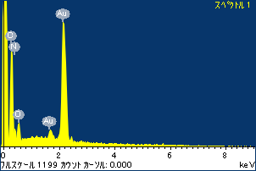

ﾌﾟﾛｼﾞｪｸﾄ : 20110629_Au08

ｵｰﾅｰ : Administrator

領域 分析領域 1

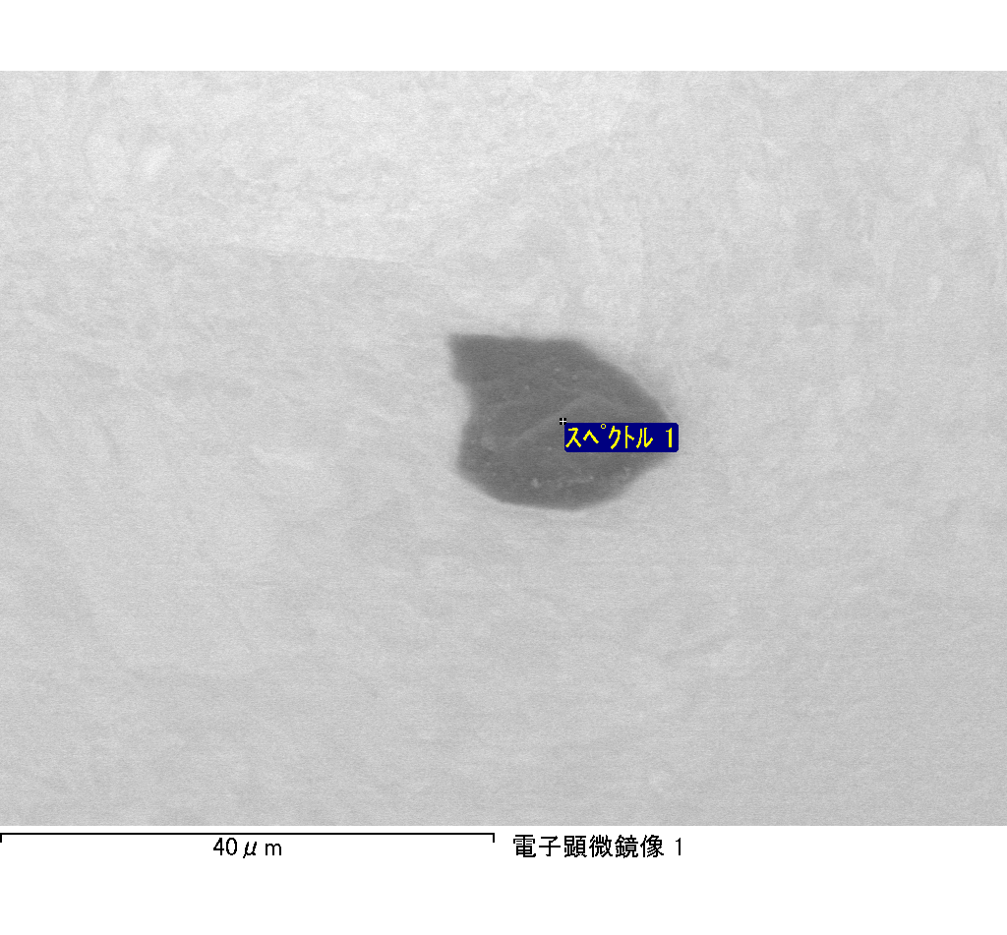

ｽﾍﾟｸﾄﾙﾗﾍﾞﾙ: ｽﾍﾟｸﾄﾙ 2

ﾗｲﾌﾞﾀｲﾑ 78.8 s

収集ｼﾞｵﾒﾄﾘ[度] :

試料傾斜角 = 0.0

方位角 = 0.0

ｴﾚﾍﾞｰｼｮﾝ = 30.0

加速電圧 = 10.00 kV

ｽﾍﾟｸﾄﾙ全ｶｳﾝﾄ数 = 94364

|  |  |  |  |
| --- | --- | --- | --- |
| ｻﾝﾌﾟﾙﾃﾞｰﾀ : | ｴﾈﾙｷﾞｰ[eV] | 分解能[eV] | ｶｳﾝﾄ数 |
| ｽﾄﾛｰﾌﾞ : | 3.8 | 51.87 | 787295 |
|  |  |  |  |

定量最適化がおこなわれていません

ｽﾍﾟｸﾄﾙ処理 :

省略されたﾋﾟｰｸはありません

処理ｵﾌﾟｼｮﾝ : 酸素 ｽﾄｲｷｵﾒﾄﾘ (ﾉｰﾏﾗｲｽﾞ)

繰り返し回数 = 1

ｽﾀﾝﾀﾞｰﾄﾞ :

Na Albite 1999/06/01

Mg MgO 1999/06/01

Al Al2O3 1999/06/01

Si SiO2 1999/06/01

P GaP 1999/06/01

S FeS2 1999/06/01

K MAD-10 Feldspar 1999/06/01

Ca Wollastonite 1999/06/01

Cr Cr 1999/06/01

Mn Mn 1999/06/01

Fe Fe 1999/06/01

Ni Ni 1999/06/01

|  |  |  |  |  |  |
| --- | --- | --- | --- | --- | --- |
| 元素 | 質量濃度 | 原子数 | 化合物 | 化学式 |  |
|  | [%] | 濃度[%] | 濃度[%] |  |  |
| Na K | -0.77 | -0.68 | -1.04 | Na2O |  |
| Mg K | -0.32 | -0.26 | -0.52 | MgO |  |
| Al K | -0.61 | -0.45 | -1.15 | Al2O3 |  |
| Si K | -0.57 | -0.41 | -1.22 | SiO2 |  |
| P K | 23.60 | 15.38 | 54.08 | P2O5 |  |
| S K | 20.29 | 12.77 | 50.66 | SO3 |  |
| K K | -0.91 | -0.47 | -1.09 | K2O |  |
| Ca K | 1.35 | 0.68 | 1.89 | CaO |  |
| Cr K | -3.91 | -1.52 | -5.71 | Cr2O3 |  |
| Mn K | 1.66 | 0.61 | 2.14 | MnO |  |
| Fe K | -5.15 | -1.86 | -6.63 | FeO |  |
| Ni K | 6.76 | 2.33 | 8.61 | NiO |  |
| O | 58.58 | 73.89 |  |  |  |
| ﾄｰﾀﾙ | 100.00 |  |  |  |  |

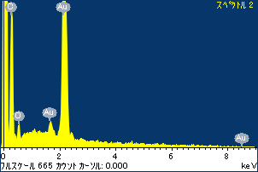

ﾌﾟﾛｼﾞｪｸﾄ : 20110629_Au08

ｵｰﾅｰ : Administrator

領域 分析領域 1

